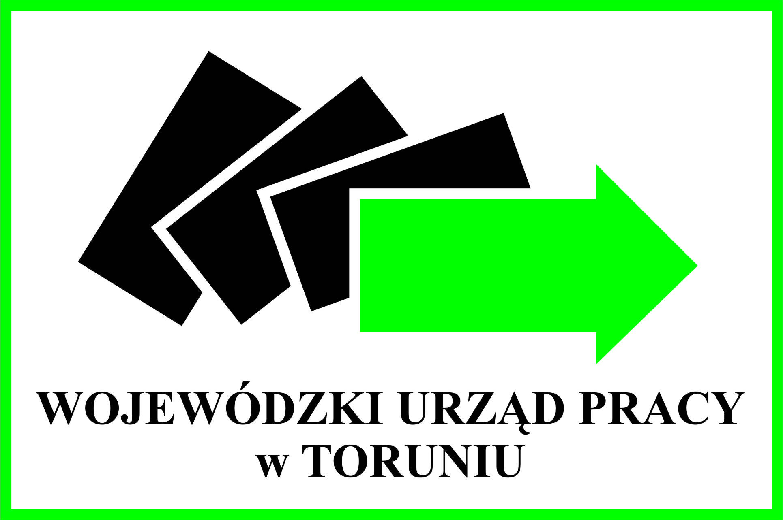

Spotkanie informacyjne z Agencją Zatrudnienia FAIR Personal + Qualifizierung GmbH & Co. KG Oddział w Polsce (nr KRAZ 17588, 15841) w dniu 20 maja 2019 r.

Zapraszamy wszystkich zainteresowanych podjęciem pracy w Toruniu na stanowisku: Pracownik produkcji (składanie, pakowanie produktów – plisy, żaluzje, moskitiery)

WAŻNE! Dla osób z Włocławka bądź okolic zapewniony bezpłatny dojazd.

Spotkanie informacyjne z przedstawicielem niemieckiej agencji zatrudnienia
FAIR Personal + Qualifizierung GmbH & Co. KG Oddział w Polsce odbędzie się
20 maja 2019 r. o godz. 13.00 - WŁOCŁAWEK, ul. Bulwary 5b, sala nr 10 (parter Urzędu).

Szczegółowe informacje oraz zapisy na spotkanie:
- osobiście: O/Zam. WUP Toruń - WŁOCŁAWEK, ul. Bulwary 5b - pokój nr 11 (parter),
- telefonicznie: 54-411-21-40
- e-mailowo: justyna.grebicka@wup.torun.pl

Zapraszamy do udziału.

